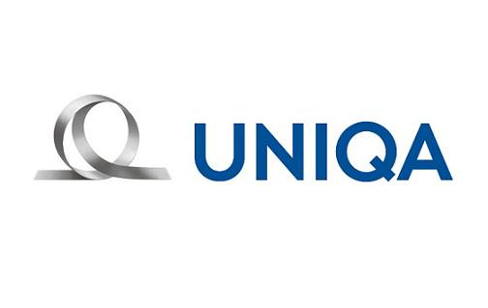

Drage kolegice i kolege iz medija,

Veliko nam je zadovoljstvo pozvati Vas na radionicu „Kako izvještavati o osiguranju?”, koja će biti održana u četvrtak, 18. oktobra 2018. godine sa početkom u 11h, u hotelu Bosna (Kralja Petra I Karađorđevića 97) u Banja Luci.

S obzirom na veliki broj osiguravajućih kuća i zanimljivih ponuda koje svakodnevno dobijaju, građani/ke nemaju dovoljno informacija niti su upućeni koje su sve prednosti osiguranja, kako za njih lično tako i za privredu i ekonomiju države. Također, veoma mali broj medijskih profesionalaca se bavi ovom temom, tako da ne postoje ozbiljniji članci i analize tržišta, koji bi pružili visoko kvalitetne, informativne i obrazovne sadržaje. Građani/ke BiH su često uskraćeni/e za analitičke i objektivne informacije koje se tiču aktuelnih novosti sa domaćih i inostranih tržišta osiguranja, pravnih savjeta, ponuda osiguravajućih kuća, ali i za mišljenja eksperata i stručnjaka iz osiguravajućih društava.

Upravo zbog toga, osnovni cilj organizovanja ove radionice je unapredjenje znanja novinara i urednika o izvještavanju o osiguranju, korištenju ispravne terminologije i inovativnom pristupu prilikom kreiranja medijskih sadržaja, ali ujedno cilja i na otvaranje jedne posebne tematike kojom bi bh. mediji trebali da se bave zbog intersa javnosti.

Radionicu „Kako izvještavati o osiguranju?“ organizuje Udruženje/udruga BH novinari u saradnji sa UNIQA osiguranjem.

Nadamo se da ćete se odazvati na poziv i uzeti aktivno učešće na ovoj radionici.

Udruženje/udruga BH novinari

